Video: UčíTelka (1. tř.): Lidová říkadla a rozpočítadla
- Přečtěte si říkadla a doplňte slova, která chybí. Řešení si zkontrolujte podle videa. Podtrhněte si slova, kterým nerozumíte, a zkuste si je společně vysvětlit. Potom připojte k říkadlu vhodný obrázek.
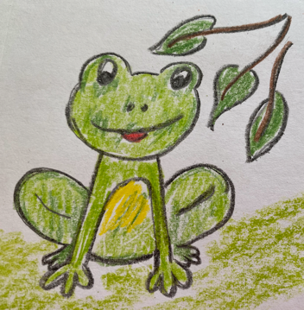
Jedna, dvě, ____________ jde,
nese pytel ________________,
____________ se raduje,
že bude péct ______________.

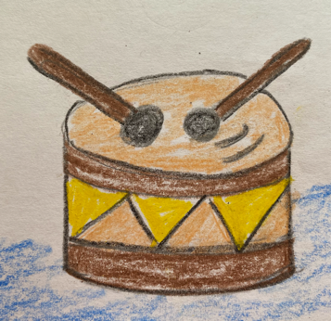
______________ leze do bezu,
já tam za ní _______________,
kudy ona, _________ já,
až ji chytím, bude __________.
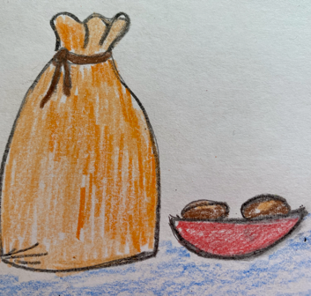
Foukej, ___________, větříčku,
shoď mi jednu _____________,
shoď mi ___________ nebo dvě,
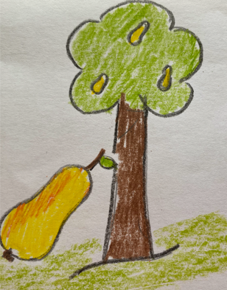
budou sladké obě __________.

Tluče bubeníček,
tluče na ____________
a svolává hochy,
hoši pojďte _________.

Jedno říkadlo si vyberte a naučte se ho říkat nazpaměť.

- Ve videu je říkadlo o Peškovi, které se říká při pohybové hře. Pravidla hry se dozvíte na konci videa. Můžete si ji společně zahrát.
Pokud znáte říkadlo k jiné hře, naučte ho kamarády a hru si zahrajte.

- Očíslujte řádky tak, aby rozpočítadlo bylo správně. Společně si ho nahlas přečtěte a rozdělte slova na slabiky (jako když se rozpočítáváte).

říkají mu petrklíč,
U potoka roste kvítí,
ten musí jít z kola pryč.
na koho to slovo padne,

- Vyberte obrázek jarní květiny, o které je rozpočitadlo. Pojmenujte i ostatní květiny na obrázcích.
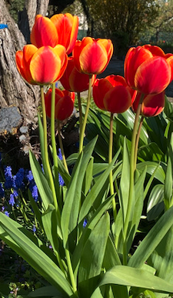
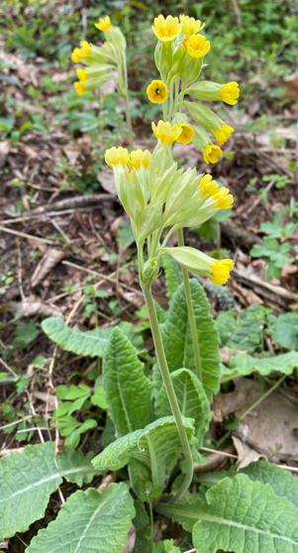
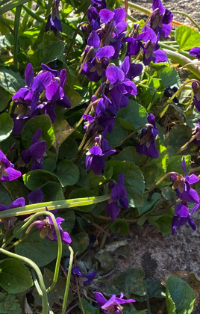

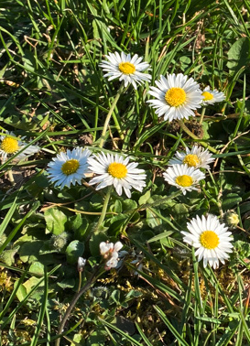
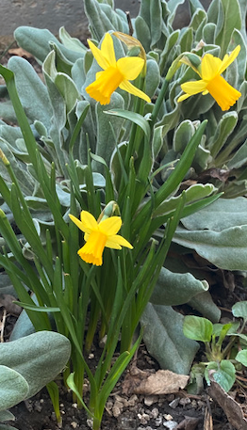
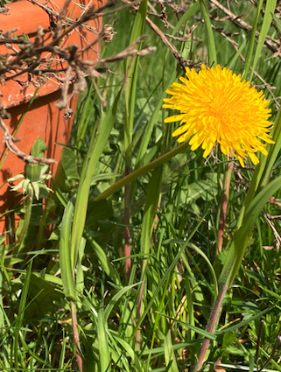

Použité obrázky a fotografie jsou autorským dílem.
Autor: Hana Havlínová
Toto dílo je licencováno pod licencí Creative Commons [CC BY-NC 4.0]. Licenční podmínky navštivte na adrese [https://creativecommons.org/choose/?lang=cs].

